系数路面的控制机理见图3。过程1、2同图
2中的过程2、3。在过程3时，由于路面是低附着系数路
面，在给定的时间内由于车轮速度恢复很慢，不能达到
4-口，因此采用较小的减压梯度，直到角加速度超过+n，
进行保压。后面的控制与图2中过程4以后的

3.放抱死制动系统的控制及控制原理
ABS目前所用的控制方式主要有预测控制方式和模仿控制方式两种。
3．1.预测控制方式是预先规定控制参数和设定值等控制条件，然后根据检测的实际参数与设定值进行比较，对制动过程进行控制。
根据控制参数不同，预测控制可以分为以下几种形式。
3．1．1．以车轮减速度问控制参数的控制方式
该形式ABS控制方式是已车轮的减速度问控制参数，此种控制方式在高速或空挡进行紧急制动的特定条件下，防止车轮抱死效果好，但车以低速档行驶时，由于制动时驱动轮的减速度达不到设定值的减速度，系统将无法进行，从而出现抱死是现象。
3．1．2．以车轮滑移率为控制方式
该形式ABS 控制方式是一车轮的滑移率为控制参数，滑移率是通过检测汽车速度和轮速计算得到。
3．1．3．以车轮减速度和加速度为控制方式
该形式ABS控制方式是以车轮减速度和车轮加速度为控制参数，此种方式在高档或空挡进行紧急制动时的效果较好但在高附着路面上易出现过渡减压，而在低附着系数的路面上发生车轮抱死现象，同时对于纵向附着系数的路面的适应性差，尤其是由高附着系数路面向地附着系数路面跃变是易出现车轮抱死。
3．1．4．以车轮减速度，加速度及滑移率为控制参数的控制方式
该种控制方式是在车轮加速度和减速度的信号的基础上，在增加车轮滑移率信号，实现多参数控制，由于综合拉三中控制方式的优点，所以能保证在不同的路面情况和行驶的状态下的放抱死控制。
3．2．模仿控制方式:是在控制过程中,记录前一控制周期的各种参数——即制动减压至增压过程中的参数,再结合个方面的信息进行控制，现在在车上应用较少。
4．放抱死制动系统的结构
无论是气压制动系统还是液压制动系统，电子控制放抱死制动系统的组成均由传感器，电子控制单元和制动压力制动器三部分组成。
4．1．传感器
4．1．1车速传感器 检测车速，向电子控制单元输入车速信号，用于滑移率控制方式。
4．1．2轮速传感器 检测车轮速度，向电子控制单元输入信号，各种方式均采用。
4．1．3．汽车减速度传感器 检测制动时汽车的减速度，检测是否是冰雪路等易滑路面，只用于四轮控制系统。
4．2．执行器
制动压力调节器（电磁阀） 接受电子控制单元（ECU）的指令，通过电磁阀的动作调节气压或油压，实现控制压力的“升高”，“保持”，“降低”的控制功能。
5．ABS液压控制总成的结构和工作原理
5．1．ABS液压控制总成的结构
ABS液压控制总成是在普通制动系统的液压装置基础上经设计后加装ABS制动压力调节器而形成的。普通制动系统的液压装置一般包括制动助力器、双腔式制动主缸、储液室、制动轮缸和双液压管路等。除了普通制动系统的液压部件外，ABS制动压力调节器通常由电动泵、储能器、主控制阀、电磁控制阀和一些控制开关等组成。实质上，ABS系统就是通过电磁控制阀体上的控制阀控制分泵上的油压迅速变大或变小，从而实现了防抱死制动功能。
5．１．1电动泵 电动泵是一个高压泵，它可在短时间内将制动液加压(在储能器中)到15～18MPa，并给整个液压系统提供高压制动液体。电动泵能在汽车起动一分钟内完成上述工作。电动泵的工作独立于ABS电脑，如果电脑出现故障或接线有问题，电动泵仍能正常工作。
5．1．2、储能器 储能器的结构形式多种多样。图5-109为活塞-弹簧式储能器示意图，该储能器位于电磁阀与回油泵之间，由轮缸来的液压油进入储能器，进而压缩弹簧使储能器液压腔容积变大，以暂时储存制动液。
5．1．3、电磁控制阀 电磁控制阀是液压调节器的重要部件，由它完成对ABS的控制。ABS系统中都有一个或两个电磁阀体，其中有若干对电磁控制阀，分别控制前、后轮的制动。常用的电磁阀有三位三通阀和二位二通阀等多种形式。
5．1．4、压力控制、压力警告和液位指示开关 压力控制开关(PCS)独立于ABS电脑而工作，监视着储能器下腔的压力。压力报警开关(PWS)和液位指示开关(FLI)的功能是，当压力下降到一定值(14MPa以下)时或制动液面下降到一定程度时，点亮制动系统故障指示灯和ABS故障指示灯，同时让ABS电脑停止防抱死制动工作。
5．2.工作原理
制动过程中，ABS电控单元(ECU)3不断地从传感器获取车轮速度信号，并加以处理，分析是否有车轮即将抱死拖滑。
如果没有车轮即将抱死拖滑，制动压力调节装置不参与工作，制动主缸和各制动轮缸相通，制动轮缸中的压力继续增大，此即ABS制动过程中的增压状态。
如果电控单元判断出某个车轮(假设为左前轮)即将抱死拖滑，它即向制动压力调节装置发出命令，关闭制动主缸与左前制动轮缸的通道，使左前制动轮缸的压力不再增大，此即ABS制动过程中的保压状态。
若电控单元判断出左前轮仍趋于抱死拖滑状态，它即向制动压力调节装置发出命令，打开左前制动轮缸与储液室或储能器(图中未画出)的通道，使左前制动轮缸中的油压降低，此即ABS制动过程中的减压状态。
6．ＡＢＳ的工作过程
6．1.常规制动（制动触发阶段）
·踩下踏板，电磁柱塞在最低位
·制动液由主缸全部流向制动轮缸
·制动力很快建立，轮速很快下降
·ECU只检测
6．2.保压过程（制动压力保持阶段）
·随轮速的下降，滑动率上升
·滑动率接近35%时，ECU发出“保持压力”的指令
·电磁阀通过有限电流，柱塞被提起，制动液通道被切断
·从而制动力不再增加
6．3.减压过程（制动压力下降阶段）
·在“保压” 后，轮速传感器继续传来抱死信号
·ECU则发出“降低压力”的指令，供给强电流，柱塞提高
·回油道开，一部分油液回流，另一部分油液流入降压器转化为弹性势能
·ECU给回流泵继电器通电，工作，制动液被送回主缸，
制动力下降，轮速增快，滑动率下降．
6．4.增压过程
·当滑动率下降到ABS下极限8%时
·ECU切断通往电磁阀、回流泵的电流，柱塞在回到最低位
·制动压力减少，轮速如太快，ECU指令 “提高压力”，制动液流回轮缸，踏板力又起作用
·压力波动调整，4-10次/秒，以保各车轮常处于抱死边缘，以发挥最大制动效能

一、引言
ABS防抱死制动系统已成为许多汽车的标准安全配置。世界上最早的机械防抱死系统（ABS）是1930年瑞典工程师维奈发明的，成为当时汽车装备的奢侈品。采用ABS能有效地缩短制动距离，减少汽车侧滑，防止车轮抱死和弹跳，改善方向稳定性以及减轻轮胎磨损，保障制动平稳，有利于驾驶安全。ABS的研究经过80年的努力，目前已有了突破性进展，从两轮ABS汽车开始变成四轮ABS汽车，从机械ABS开始向电子ABS发展，逐步使ABS在全球汽车工业得到推广和普及。ABS各种汽车可以在紧急制动时不会有任何一个车轮被抱死，保持良好的附着力和转向性能，提高汽车制动的安全性。
二、ABS系统的基本构成
现在汽车上普遍采用的ABS防抱死制动系统是以控制车轮的角减速度为对象，控制车轮的制动力，实现防抱死制动的。主要由轮速传感器、控制器（电脑）及电磁阀组成。
三、ABS的工作原理及调节过程
（一）ABS的工作原理
由装在车轮上的转速传感器采集4个车轮的转速信号，送到电子控制单元计算出每个车轮的转速，进而推算出车辆的减速度及车轮的滑移率。
ABS电子控制单元根据计算出的参数，通过液压控制单元调节制动过程的制动压力，达到防止车轮抱死的目的。在ABS不起作用时，电子制动力分配系统仍可调节后轮制动力，保证后轮不会在先于前轮抱死，以保证车辆的安全，如图1所示。
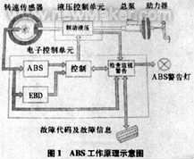
（二）ABS的调节过程
车轮制动压力调节的控制过程如下：
1．建压阶段制动时，通过助力器和总泵建立制动压力。此时常开阀打开，常闭阀关闭，制动压力进入车轮制动器，车轮转速迅速降低，直到ABS电子控制单元通过转速传感器得到识别出车轮有抱死的倾向为止，如图2和图3所示。
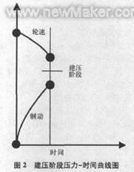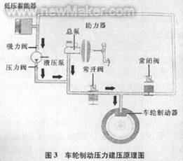
2．保压阶段
ABS电子控制单元通过转速传感器得到信号，识别出车轮有抱死的倾向时，ABS电子控制单元即关闭常开阀，此时常闭阀仍然关闭，如图4和图5所示。
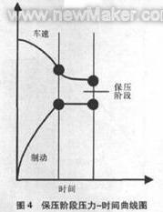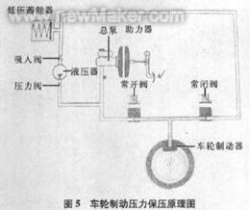
3．降压阶段 如果在保压阶段，车轮仍有抱死倾向，则ABS系统进入降压阶段。此时，电子控制单元命令常闭阀打开，常开阀关闭，液压泵开始工作，制动液从轮缸经低压蓄能器被送回到制动总泵，制动压力降低，制动踏板出现抖动，车轮抱死程度降低，车轮转速开始增加，如图6和图7所示。
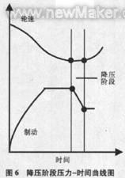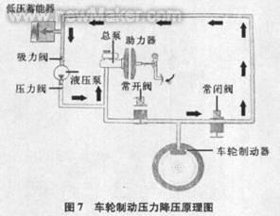
4．升压阶段
为了达到最佳制动效果，当车轮达到一定转速后，ABS电子控制单元再次命令常开阀打开，常闭阀关闭。随着制动压力增加，车轮再次被制动和减速，如图8和图9所示。
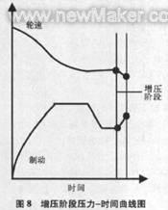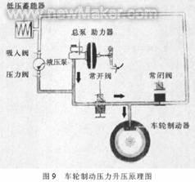
四、ABS的正确使用与维修
ABS称为“防抱死”系统而不是“防滑”系统。虽然现代的ABS系统可最大限度地提高制动系统的稳定性，但不能防止车轮在所有的情况下都不发生滑移。在积雪结冰或湿滑的路面上行驶时，汽车稳定性仍较差，此时应减慢车速，小心驾驶。
ABS不能减少驾驶员脚踩制动踏板的时间，因此，超速行驶，特别是在弯道、积水湿滑地方或太*近前车时，同样存在车祸的几率，需尽量避免。
不可采用多踩几脚制动踏板的方法来增加制动力。在常规制动系统中，多踩几脚制动踏板可使更多的制动液流至分泵，增强制动效果。但对装有ABS的汽车，只需踩紧制动踏板，汽车就会自动进行制动防抱的工作，而不需要人工干预。多踩几脚制动踏板，反而会使ABS电脑得不到正确的制动信号，导致制动效果不良。
不可随意增大轮胎的直径，但可以在保持原厂轮胎直径不变的前提下增大轮胎的宽度。因为ABS的车速信号是从车轮取得的，如果不按照此规定，就会导致车轮转速的数据不准确，而使得ABS判断错误，严重时还会造成事故。
点火开关在“ON”的位置时，仪表板上的“ABS”指示灯会亮。多数汽车在发动机发动后几秒钟后熄灭。在蓄电池电压低于10V时，ABS恢复正常工作。若ABS指示灯亮后一直不再熄灭，表示系统有故障。此时系统仍能保证一般的制动功能，但无防抱死的能力，应尽快小心驾驶至修理厂检修。
制动时，可感觉到制动踏板的抖动，表示ABS在正常工作中。同时也提醒驾驶员，车辆正在不良的路面上行驶，应放慢车速。
只能使用原厂规定的制动液。
当车辆装备有安全气囊（SRS）进行ABS检修时，应将SRS的功能暂时解除（需要注意的是，某些车须用专用仪器才能把SRS电脑中的指令删除）。
这可防止SRS意外爆开而伤人，在高速试验ABS的性能时特别应该注意。
由于车速传感器有磁性，容易吸上铁屑，检修时应注意。另外，装车速传感器时，应按规定的扭矩拧紧，并涂上指定的防锈剂（不能用黄油），并注意传感器与齿圈的间隙。
如果制动管路中有空气，必须排除。一般来说，用手动排气法能够解决问题。必要时应参看原车的维修手册。

1 ABS的工作原理分析

汽车通过轮胎与路面之间的相互作用，把发动机传至车轮的驱动转矩转变为推动汽车前进的驱动力。在弯道行驶时，由于地面对轮胎的侧向作用力，使车辆能按照驾驶员的要求改变它的运动方向。路面所能提供的附着力(即纵向、侧向作用力)与附着系数有关，附着系数μ定义为路面附着力Ft与作用在车轮上的垂直负荷FN之比，即



μ与轮胎的结构、材料、花纹、气压以及路面特性等多种因素有关。不同路面的附着系数大约在0．05～1的范围内，如子午线轮胎在于燥路面上附着系数最大，在冰面上附着系数最小，约为0．05左右，其他路况介于这两者之间。根据汽车的行驶方向可将附着系数分为纵向附着系数μb和侧向附着系数μs。在车轮制动时，作用在车轮上的纵向制动力和侧向附着力分别为



附着系数还与车轮的滑移率有关。在分析ABS制动问题时，把车轮的滑移率A定义为

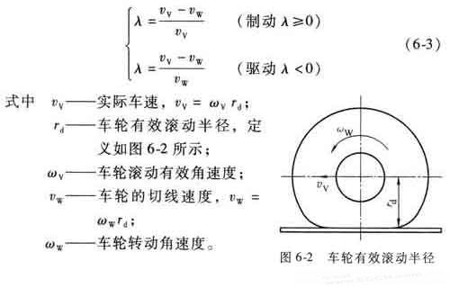

可以将滑移率的定义式写成另一种形式：

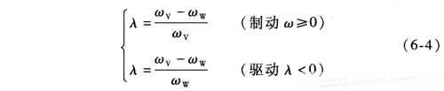

式中，λ在-100％～+100％范围内变化，λ在-100％～O区间为驱动工况，其轮速大于车速，车轮相对于地面滑转；A在0～100％为制动工况，此时车速大于轮速，车轮相对于地面滑移。特殊情况下，A=0、A=-100％和A=100％分别对应车轮的自由滚动、车轮纯空转和车轮被完全抱死状态。

车轮的滑移率与纵向、横向附着系数的关系如图6-3所示。由图6-3可以看出，ABS控制器的控制目标就是将λ控制在阴影部分的稳定区间内，从而使纵向附着系数和横向附着系数最大，进而使得车轮上的纵向制动力和侧向附着力最大，保证汽车安全制动。

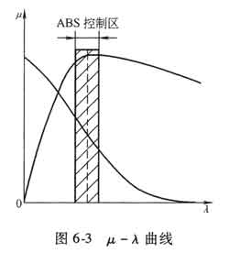

2 ABS控制方法的分析

轮胎一道路接触面之间的附着系数和滑移率是影响制动效果的重要参数。现有ABS实用技术还不能直接测量轮胎一道路附着系数和滑移率，这是因为测量轮胎一道路附着系数需要使用五轮仪，测量汽车实际速度需要使用价格昂贵的多普勒雷达或加速度传感器，因此防抱死制动系统普遍采用一些间接方式来实现近似理想的控制过程。实现ABS的控制过程目前有几种不同的控制方法：

1．逻辑阈值控制算法

目前车辆上采用比较广泛的一种控制算法是基于车轮加、减速度阈值及参考滑移率的方法。

虽然轮胎一道路附着系数不同的路面上的控制过程有所不同，但是其控制原理基本相同，下面以图6-4中所示的高附着系数路面的制动过程为例，说明逻辑阈值控制方法。

在制动初始阶段，车轮制动分泵的制动液压力随着制动踏板力升高而升高，车轮滚动的圆周速度υw降低、减速度增加，如图6-4第1阶段曲线所示。当减速度增加到设定阈值-α时，ABS控制器发出指令，使相应的电磁阀转换到“保持压力”状态，控制过程进入第2阶段，此时制动分泵压力保持不变。因为减速度刚刚超过设定阈值时，车轮还工作在μ-λ曲线的稳定区域，所以滑移率较小，且小于设定阈值λ1。滑移率利用参考车速υref计算求得，称为参考滑移率。参考车速由ABS控制器根据存储器中存储的制动开始时的车轮速度确定，并按设定的斜率(该斜率略大于纵向附着系数最大值所对应的汽车减速度值)下降。

在制动过程中，任意时刻的参考滑移率可由参考车速计算得出。在保压过程中，参考滑移率会增大，当参考滑移率大于滑移率阈值时，ABS控制器发出指令，使相应的电磁阀转换到“压力降低”状态，控制过程进入第3阶段。

制动压力降低后，在汽车惯性力作用下，车轮减速度开始回升。当减速度回升到高于减速度阈值-α时，ABS控制器发出指令，使相应电磁阀转换到“压力保持”状态，控制过程进入第4阶段。在制动部件控制器及制动液的惯性作用下，车轮开始加速，加速度由负值迅速增加到正值，直到超过加速度阈值+α。加速度继续升高，当加速度超过更大的加速度阈值+α’时，ABS控制器发出指令，使相应电磁阀转换到“压力升高”状态，控制过程进入第5阶段。

制动压力升高后，车轮加速度降低，当加速度降低到低于加速度阈值+α’时，ABS控制器发出指令，使相应的电磁阀转换到“压力保持”状态，控制过程进入第6阶段。因为此时车轮加速度高于设定阈值+α，说明车轮工作在μ-λ曲线的稳定区域，且制动力不足，所以当加速度降低到设定阈值+α时，ABS控制器将发出指令，使相应的电磁阀在“压力升高”和“压力保持”状态之间交替转换，控制过程进入第7阶段，使车轮速度降低，加速度减小，当加速度降低到减速度阈值-α时，控制过程进入第8阶段。ABS的第二个控制周期控制过程与上述相同。

综上所述，逻辑控制就是把车轮的加速度分为-α、+α、+α’几个阈值，再辅之以滑移率阈值来判定车轮是否工作在附着系数一滑移率(μ-λ)曲线的稳定区域，并通过调节制动分泵的制动液压力，将车轮滑移率控制在稳定区域范围内来获得制动性能的。因为ABS的动态特性和路面条件都在较大范围内连续变化，而逻辑控制把这些变化分为有限的几种状态(三种状态)。显然，不能期望逻辑控制算法在不同路面条件下都能达到最佳制动效果，所有的阈值都是根据所用车型和路面特性在反复的大量实验的基础上确定的，所以所用的阙值不能通用，而且反复的路试耗资巨大。但是逻辑控制算法的好处是避免了一系列繁杂的理论分析，简化了控制器的设计。

2．基于滑移率的PID控制算法

为了进一步提高ABS的控制性能，许多人都在研究基于滑移率的控制系统。用滑移率作为控制目标容易实现连续控制，并能提高ABS在制动过程中的平顺性，而且也不需要做大量试验来获得阈值等控制参数，因此实用前景广泛。实现连续控制的最简单算法是PID(即比例、积分、微分)控制，只要适当地调节整定比例系数kp、积分系数ki及微分系数kd即可。

设滑移率的设定目标为λ0，则控制误差为
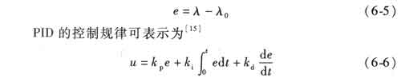

比例环节用以校正系统偏差，积分环节用以消除系统静差，微分环节反映偏差信号变化趋势，用以加快系统的动作速度，减小调节时间。因此按照上式，根据ABS动态系统特性，确定出一组最佳的控制参数kp、k1、k4，可使车轮的滑移率以最快的方式趋近设定目标λ0。

λ0根据各种不同路况综合进行选取。任意时刻的滑移率由此时车轮转速和参考车速进行计算。

3．其他控制算法

关于ABS控制器的设计还有模糊控制、神经网络控制等。模糊控制采用类似于人脑的模糊推理方法，遵循一定的控制规则，结合实际经验，对系统进行动态调控，具有不依赖对象的数学模型、便于利用人的经验知识、鲁棒性好、简单实用等优点，但是其在软件实现上具有一定的难度。因此，现代控制理论的一些经典方法有待于人们去进一步研究。

1系统资源配置概述

软件设计应用C语言进行编写，实现模块化的设计，增强了程序的可读性和移植性。设计的软件内容主要涉及到以下几个方面的内容：

1)能够适时捕捉轮速传感器的脉冲(整形)信号，能够实现宽范围的车速信号采集。

2)进行车速、轮速、滑移率等的计算

3)输出泵电动机、电磁阀的驱动电平信号。

4)能接收、判断外部故障信号，并采取相应的保护措施。

ABS控制器的微处理器选用XCl64CX，它提供了与两个定时器有关的16通道捕获／比较单元(CAPCOM单元)。此CAP-COM单元可以捕获特定的内部或外部事件发生时刻定时器的当前值，或可对定时器的当前值与给定值进行比较，并在两个值相同时改变输出信号。它可用来产生和控制最多16个通道的时钟序列。

XCl64CS中的捕获比较单元(CAPCOM单元)包括两个16位定时器(T7／T8)，每一个定时器有各自的重装载寄存器及一组双用途的16位捕获／比较寄存器(CCl6～CC31)。定时器的输入时钟可在几个预先给定的CPU时钟值中选择，T7／T8可以工作于定时方式和计数方式，其中T7也可用于对外部事件进行计数。

ABS控制器中XCl64CS的外部时钟晶体振荡频率为8MHz，内部倍频到20MHz。每一个捕获／比较寄存器可独立地设置为捕获功能或比较功能，且每一个寄存器可分配给任何一个定时器(T7／T8)。每一个捕获／比较寄存器配备有一个端口引脚，在捕获功能时作为输入引脚使用。捕获功能使得当相应引脚出现一个事件跳变时，可以把定时器的当前值锁存到相应的捕获／比较寄存器中。当出现一个捕获事件时，会有专门的中断请求产生。

分别将24通道～27通道(CC24．～CC27)作为轮速传感器信号的四个输入捕捉通道，将相应的端口(P1．4～P1．7)设置为输入端口。通过对相应的CAPCOM方式控制寄存器中的方式控制位CCMODx的定义，将输入端口出现的上升沿作为引起捕获的触发事件。为了保证信号的跳变能正确地被检测到，外部的输入信号在改变其电平之前，至少应当保持8个CPU时钟周期，在此8个CPU时钟周期内，将对输入信号依次采样。若在此段时间内，定时器发生修改或加1，则在当前采样序列中的剩余时段内将会把新的定时器的值送入捕获寄存器。

2轮速采集的算法分析和流程

1．用测频率法计算轮速

测频率法是一种通过测量单位时间内轮速脉冲的个数来求取轮速的算法，具有测量电路简单、编程容易等优点。测量原理如图6-27所示，轮速计算公式如式(6-8)所示。

对于一个确定的系统而言，2πR／Z为常数，那么轮速计算的误差主要来源于采集频率f=n／△t的相对误差：

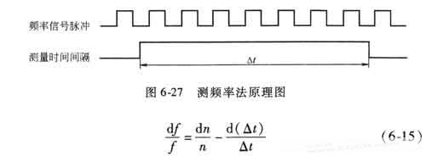

由误差公式可以看出，用测频率法测量轮速的相对误差主要来自两个方面：其一是测量时间间隔的相对误差d(△t)／△t，即测量计数器的时基误差。现在，大多数单片机中都采用精度较高的石英晶体振荡器，其时基误差较小，可以达到10-4％以下，一般可以忽略；其二来自于频率采集计数器的相对误差dn／n，即±1误差，很明显，这部分误差在车速很高时，相对误差较小，但是当车速很低时，相对误差就会变大。

2．测周期法计算轮速

周期法是一种利用标准时钟脉冲填充的方式测量车轮齿圈转过一个齿所需的时间(轮速脉冲周期)来求取轮速的方法。测周期法原理如图6-28所示，n1为T周期内填充脉冲个数，τ0为标准时钟周期。

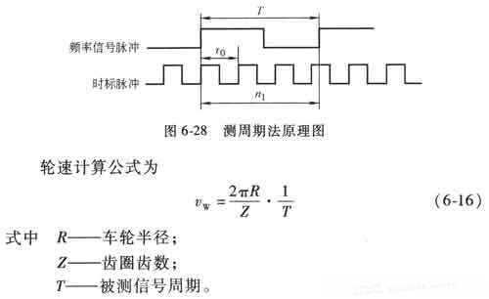

对于一个确定系统而言，2πR／z为常数，由于f=l／T，那么对轮速计算的误差分析换算成对频率计算的误差分析为

同测频率法一样，其相对误差仍来自两个方面：一是时基信号精度的相对误差dτ0／τ0，由于大多数单片机采用精度较高的石英晶体振荡器，其误差可以忽略；其二是填充脉冲计数器的相对误差dn1／n1，即±l误差。在汽车低速行驶时，轮速信号周期较长，由计数器误差引起的轮速误差比较小，采用测周期法测量轮速具有较高的精度：而在车辆高速行驶时，轮速信号周期短，由计数器误差所引起的误差较大，这时采用测周期法测量轮速精度较低。

3．用联合法测轮速

由于测频率法、测周期法都在不同的速度区段内存在着较大的测速误差，不能满足在全车速范围内准确测量轮速的要求，因此可以采用测量轮速的联合方法，即制定一个速度值，在车速高于这个值时，采用测频率法测量轮速，而在低于这个值时，采用测周期法测量轮速，保证在全车速范围内轮速测量都具有较高的精度。

将限幅、滤波和整形后的传感器信号接入XCl64CS微处理器的输入捕捉端口，用于捕捉轮速脉冲的上升沿，测量并计算轮速。这里设定测频率法和测周期法的分界频率为350Hz(相当于轮速为55．2km／h)。ABs控制器首先利用测频率法测速，即利用定时／计数器对外部事件进行计数，当微处理器计算出轮速脉冲频率高于350Hz时，仍利用测频率法进行轮速测量，当脉冲频率低于350Hz时，通过输入捕捉功能模块获得脉冲信号两上升沿之间的时间差来计算轮速，即采用测周期法采集轮速。程序流程如图6-29所示。

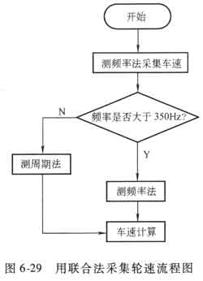

轮速的范围为0～280km／h，轮盘齿数为43，对应信号脉冲频率为0～1．8kHz，由于CPU时钟为20MHz，对其预分频后，最大定时器周期为3．36s，因此本采集程序可实现20Hz(3．15km／h)～1．8kHz的轮速采集范围，且精度可达±0．2％。由此可见，联合测速法在保证精度的前提下拓宽了测速范围。

3主程序功能框图

主程序主要实现以下功能：

1)系统的初始化、电动机与电磁阀检测子程序以及将参数写入EEPROM的子程序。

2)判断是否有制动命令，若有，则调用执行测量轮速子程序，若没有，则等待制动命令。

3)调用计算与判断滑移率子程序、制动压力调节子程序。

主程序流程示意图如图6-30所示。主程序首先对系统初始化，其次对泵电动机、电磁阀进行故障诊断，然后判断是否有制动信号，如有，调用制动压力调节子程序。图6-30的框图只是对主程序流程的简单描述。

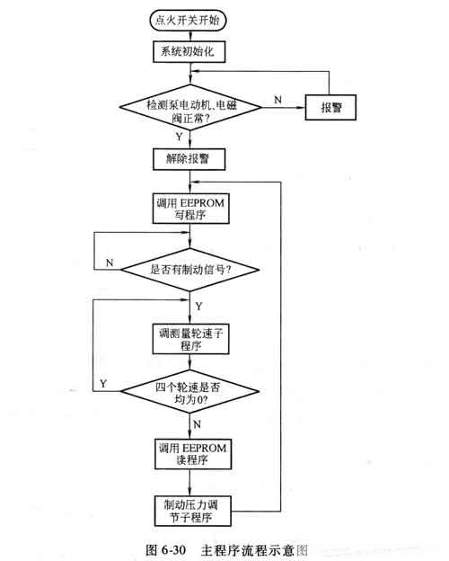
4初始化程序

XCl64CS微处理器是面向汽车电子的专用芯片，其内部集成了许多外围功能模块。这些功能模块在使用前均需进行配置。在系统工作之前，需要对硬件进行初始化处理，同时还要对有关控制标志、开关量、工作模式、中断系统等进行初始化处理，保证各功能模块按设计要求工作。初始化程序框图如图6-31所示。

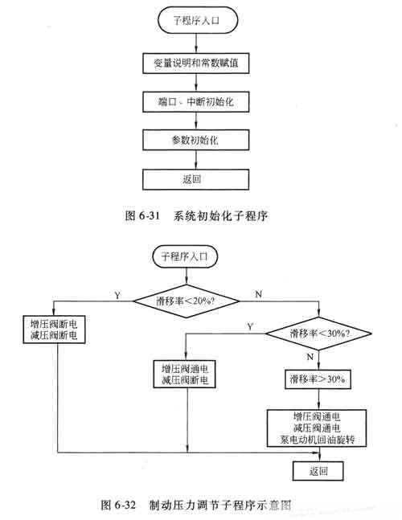

变量的说明及常数的赋值，是对程序中要用到的变量进行说明，并对其进行赋值。端口和中断初始化，是对所用的端口的功能和方向进行设置，同时对XCl64CS的中断初始化。参数初始化，是对各参数、各种控制字和标志位、调节参数、转速计算单元等初始化。

5 制动压力调节子程序

制动压力调节非常重要，它直接影响汽车防抱死制动系统的性能，制动压力调节的依据和控制方式很多，图6-32为基于滑移率的制动压力调节子程序示意图。微处理器按照目前车轮轮速计算出滑移率，根据滑移率的范围，对泵电动机和电磁阀做出相应的驱动控制。

基于MC9S12DP256的轿车ABS/ASR集成控制系统
2007-09-10 17:41:39 作者：不详 来源：互联网 浏览次数：23 文字大小：【大】【中】【小】
摘 要：介绍了基于Motorola公司新一代HSC12系列16位MCU——MC9S12DP256微处理器开发的轿车ABS/ASR集成控制系统,详细描述了该集成控制系统硬件电路和软件逻辑的构成。通过实车试验,证明控制效果良好,为轿车的主动安全控制装置集成化打下了基础。

关键词：MC9S12DP256 ABS ASR 集成控制

汽车驱动防滑系统(Anti-slip Regulation System,简称ASR)是在汽车制动防抱死系统(Antilock Braking System,简称ABS)的基础上发展起来的。在装备了ABS的汽车上添加发动机输出力矩的调节功能和驱动轮制动压力的调节功能后,ABS所用的车轮转速传感器和压力调节器可全部为ASR所利用^{[1]}。ASR和ABS在算法上很相似,许多程序模块可以通用,因而在实际应用中可以把两者集成在一个控制器中,组成ABS/ASR集成系统。
1 轿车ABS/ASR集成控制系统简介
通过对捷达GTX试验样车的液压制动系统进行改造,实现了可以独立调节四个轮缸压力的ABS/ASR集成系统液压执行机构^{[2]}。在此基础上,开发了一种轿车ABS/ASR集成控制系统,主要包括控制系统ECU、传感器、执行机构三个部分。图1为轿车ABS/ASR集成控制系统示意图。
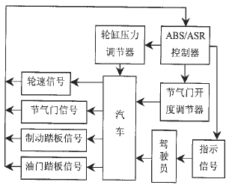
图1 ABS/ASR集成控制系统框图
当汽车正常行驶时,ABS/ASR集成控制系统的ECU实时采集和处理传感器信号,并根据其所提供的信息,选用不同的控制方式对汽车进行控制。控制的方式包括调节车轮轮缸压力的制动力矩控制模式和调节发动机输出力矩的节气门开度控制模式。ABS和ASR子系统功能的实现就是对以上两种控制方式适当组合和合理控制的结果。
2 ABS/ASR集成控制系统的ECU
2.1 MCU的选取
MCU是ABS/ASR集成控制系统的核心,它负责数据的采集和处理、所有的逻辑运算以及最终控制的实现。考虑到集成控制系统对其运算能力、存储空间、I/O接口的要求以及后续集成其它系统的目的,选择了功能强大的Motorola新一代HSC12系列16位MCU—— MC9S12DP256。
它具有很强的运算能力、丰富的I/O接口和充裕的存储空间。采用STAR12 CPU,核心运算能力可以达到50MHz,总线速度可以达到25MHz,采用优化的指令集,指令的运算速度得到了很大的提高。通过片内的PLL功能可以方便地选择MCU的核心频率而不管外部晶振频率为多少。片内集成了256K FLASH、12K RAM和4K EEPROM,完全可以满足程序对存储空间的要求。它有丰富的I/O接口,包括两个异步串行通讯接口(SCI),三个同步串行通讯接口(SPI),八通道输入捕捉/输出比较(IC/OC),十六个10位A/D接口,八路8位PWM,二十九路独立的数字I/O接口,二十路带中断和唤醒功能的数字I/O接口, 五路CAN总线接口,一个IIC总线接口,一个BDLC(J1850)接口^{[3]}。
该MCU有四路输入捕捉(带有保持缓冲器),利用独立的ECT捕捉时钟可以自行完成两个脉冲间的周期计算,非常适合进行四个车轮的轮速采集,大大提高了MCU的工作效率。
2.2 ECU硬件电路设计
MCU的外围电路采用模块化设计思想,即把电控单元划分成不同的模块,将比较成熟固定的模块组成一块单独的电路板,研究过程中变化较大的模块组成另一块单独的电路板,板与板之间通过I/O扩展插槽进行通信。这种设计方法有利于试验过程中对系统的维护和扩展,例如需要更改电路或者对系统进行扩展时,无需重新设计整块电路,只需在相应模块上改变或添加即可;模块化设计也具有更好的电气特性,例如,驱动模块是比较大的干扰源,对A/D转换和MCU的工作影响很大,可放在不同的电路板上,对信号线采取隔离措施即可。
根据ABS/ASR集成控制系统的特点,将整个电控单元分为了A板和B板,两块电路板之间通过I/O总线扩展插槽连接。
A板主要包括主控芯片MC9S12DP256及其最小系统外围电路、通讯接口电路和数据采集电路,如图2所示。
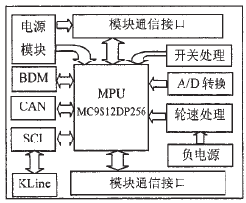
图2 A板电路结构示意图
MC9S12DP256最小系统外围电路包括电源模块、外围复位电路、时钟晶振电路、工作模式选择等。
通讯接口电路包括BDM接口。两路SCI串口通讯接口电路,其中一路通过硬件跳线选择连接故障诊断驱动芯片MC33199,利用PCA82C250驱动芯片引出两路CAN通讯节点,预留给集成控制系统扩展使用。
A板还包括ECU中的数字量、模拟量和开关量采集处理电路,主要包括四个轮速信号、节气门开度信号、加速踏板开度信号、高压蓄能器压力传感器信号、制动踏板开关信号等。
B板主要包括执行机构驱动电路和开关量信号处理电路,如图3所示。
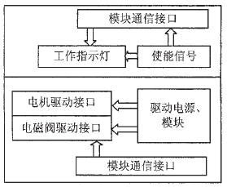
图3 B板电路结构示意图
系统驱动的执行机构主要包括ABS压力调节器的四个常开进油阀、四个常闭出油电磁阀、四个ASR电磁阀和一个ABS电机。
ABS和ASR子系统的使能信号及工作指示灯部分的相关电路也放在该电路板上。
2.3 ECU控制软件设计
ABS/ASR集成控制系统中ABS和ASR子系统本身都是复杂的控制系统。软件系统的集成并不是把ABS和ASR控制系统简单地叠加,而是要把它们有机地融合,同时还要考虑到软件运行的实时性、可靠性等问题。
集成控制系统的控制软件主要由系统初始化模块、启动自检模块、主控制模块、制动踏板中断服务程序模块等几大部分组成,总体框图如图4所示。
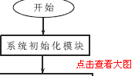
图4 ABS/ASR集成控制系统软件框图
系统初始化模块在系统上电复位时对系统进行初始化。初始化内容包括MCU内部的时钟、各端口设置、串行通讯接口、模拟和数字通道、看门狗定时器、系统变量等,以保证MCU正常运行。另外还包括对集成系统的执行机构进行复位,确保车辆的安全行驶。
启动自检模块是在系统初始化后对关键软、硬件部分进行静态检测,以判断系统的软、硬件工作是否正常。如果发现集成控制系统中存在故障,故障警示灯会持续点亮。
主控制模块为ABS/ASR集成控制系统的控制主程序,见图4中阴影虚线框。主控制模块通过实时中断RTI做固定周期20ms的循环,连续调用故障诊断模块、数据处理模块、参考车速计算模块、路面识别模块和车辆运动状态识别模块,实时进行车辆运动状态和外界环境的判断。然后依据车辆当前的运行状态,由控制执行模块分别进行ABS或ASR的逻辑门限值控制。
考虑到驾驶员制动动作与ASR制动干预控制的紧急切换需要,设计了制动踏板中断服务程序。当采集到制动踏板触发的中断时,进入制动踏板中断服务程序,如果集成控制系统处于ASR工作方式,立即退出当前控制,对执行机构模块进行复位,恢复常规制动方式,不干预驾驶员的制动动作,保证了车辆行驶的安全性。
3 试验结果与分析
利用所开发的采集系统^{[4]}和本文所设计的ABS/ASR集成控制系统,在捷达GTX试验车上进行了典型工况ABS和ASR试验,验证其控制效果。
ABS试验选择在干柏油路面、制动初速度为50km/h的条件下进行,图5为带有ABS控制的直线制动过程。图中显示了车辆左前轮速度变化的过程,在整个制动过程中与车速都能够比较好地逼近,车轮的滑移率也被控制在比较理想的区域内,保证了车辆制动过程中方向的稳定性。
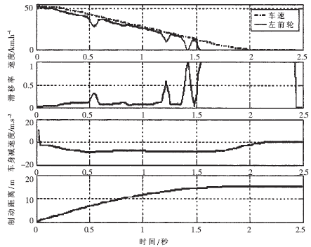
图5 带有ABS控制,干路面,初速50km/h条件下的直线制动 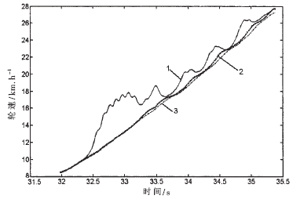
图6 ASR对开路面上左右两侧驱动轮轮速比较 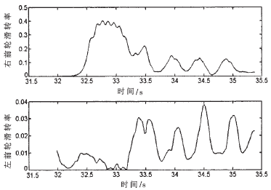
图7 ASR对开路面上左右两侧驱动轮滑转率比较
ASR试验选择一挡对开路面起步过程,右侧车轮位于低附着系数路面上。图6为起步过程中左右两侧驱动轮转速对比,其中曲线1为右侧驱动轮车速,曲线3为左侧驱动轮车速,曲线2为非驱动轮车速,可近似认为是车身速度。可以看到起步初期,右侧驱动轮发生明显的滑转,在33.5秒附近ASR开始调节,车轮的滑转明显改善。图7为起步过程中左右两侧驱动轮滑转率的变化曲线,更明显地反映出进行ASR控制后,右侧滑转驱动轮的滑转率被控制在较为理想的范围内。同时,由于制动干预的影响,左侧驱动轮的滑转率略有上升。
通过实车试验,说明ABS/ASR集成控制系统中的ABS和ASR功能都取得了比较理想的控制效果,为其它底盘主动安全控制系统的集成创造了条件。
参考文献
1 Akihiko Sekiguchi, Toshifumi Maechara. ASR Built in an Add-On ABS[J]. SAE Technical
Paper Series 930506,1993
2 崔海峰. 可主动调节四个轮缸压力的ABSASR集成液压系统[J]. 液压与气动,2005(4)
3 MC9S12DP256B Device User’s Guide V02.11.Motorola Inc. USA,2002
4 时开斌.汽车ABS/ASR/ACC集成化数据采集系统开发与ABS控制逻辑研究: [硕士学位论文].
北京:北京理工大学,2003

